**Informe sobre la xerografía y la impresión láser**

En 1940 Chester Charlson se le concedió la patente del proceso xerográfico, en este proceso se utiliza un material fotoconductor (conductor eléctrico a partir de la luz) para formar la imagen. El tambor debe ser recubierto con selenio o algún compuesto de éste en oscuridad para dar la carga electrostática positiva.

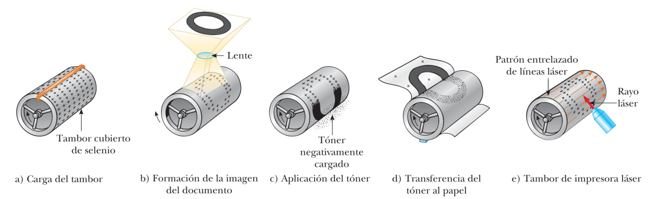

Aquí es donde le damos la forma que deseamos imprimir al tambor mediante un lente que enfoca la página que queremos. La superficie fotoconductora solo se vuelve conductora en donde es tocada por la luz, en estas áreas la luz produce portadores de carga en el fotoconductor que mueven la carga positiva del tambor. Sin embargo, quedan las cargas positivas en aquellas partes donde no se expuso el fotoconductor a la luz dejando una imagen latente del objeto en forma de una distribución superficial de carga positiva.

Después se esparce sobre el tambor un polvo cargado negativamente llamado tóner, éste sólo se adhiere a las superficies que contienen la imagen positivamente cargada.

Por consiguiente, si ponemos encima del tambor una hoja cargada positivamente, entonces el tóner se transferirá a ella, y por último mediante unos rodillos a alta temperatura se fija el tóner en la hoja, para una copia permanente.



Para concluir debemos explicar que a la hora de hacer una impresión láser se utiliza el mismo principio, sólo que, en vez de utilizar un lente, se utiliza un haz láser para iluminar el tambor en las zonas que se requiere.



**Ejemplos sobre xerografía e impresión láser**

* 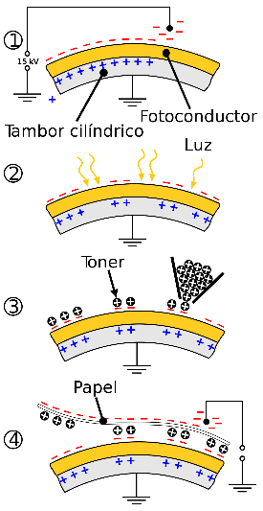Xerografía:

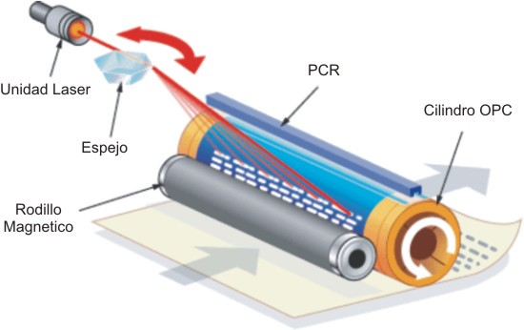

* 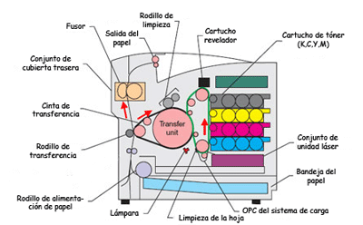Impresión láser:

**Juan David Díaz Castaño -1701920068**

**Física II para ingenierías**